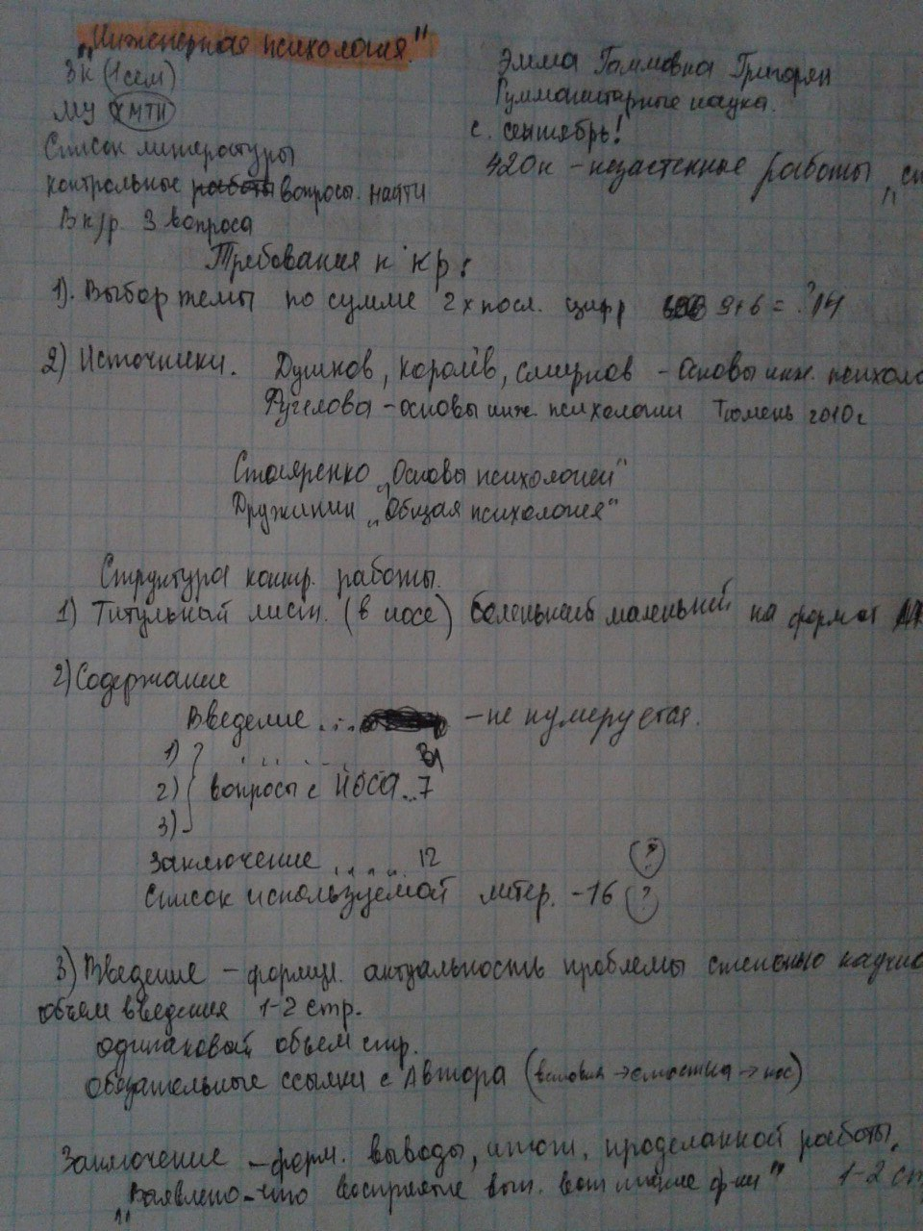

Тема 13. Групповая деятельность операторов.
Введение.
1. Понятие группы.
2. Взаимодействие операторов в группе.
3. Организация групповой деятельности операторов.
Заключение

